м. Южне 8 лютого 2019 р.

ДП «МТП «Южний» у рейтингу найбільших платників податків за 2018 рік

Морський торговельний порт «Южний» увійшов до 17 підприємств транспортної галузі України – найбільших платників податків за 2018 рік. Минулоріч ДП «МТП «Южний» сплатило 673,8 млн грн податків, 77% з яких склали виплати на кориcть держави та у місцеві бюджети, 23% отримали державні фонди.

ДП «МТП «Южний» – найбільше державне стивідорне підприємство – не тільки надає вантажовласникам та судновласникам повний комплекс якісних послуг, але й дбає про своєчасне виконання своїх зобов’язань перед державою.
http://officevp.sfs.gov.ua/media-ark/news-ark/365564.html?fbclid=IwAR0U28kHj24wcQ_1Bqg0WqcmmzC1JmyQ1uhvBBXzfoB_e1YwE6J5dc_HI3I

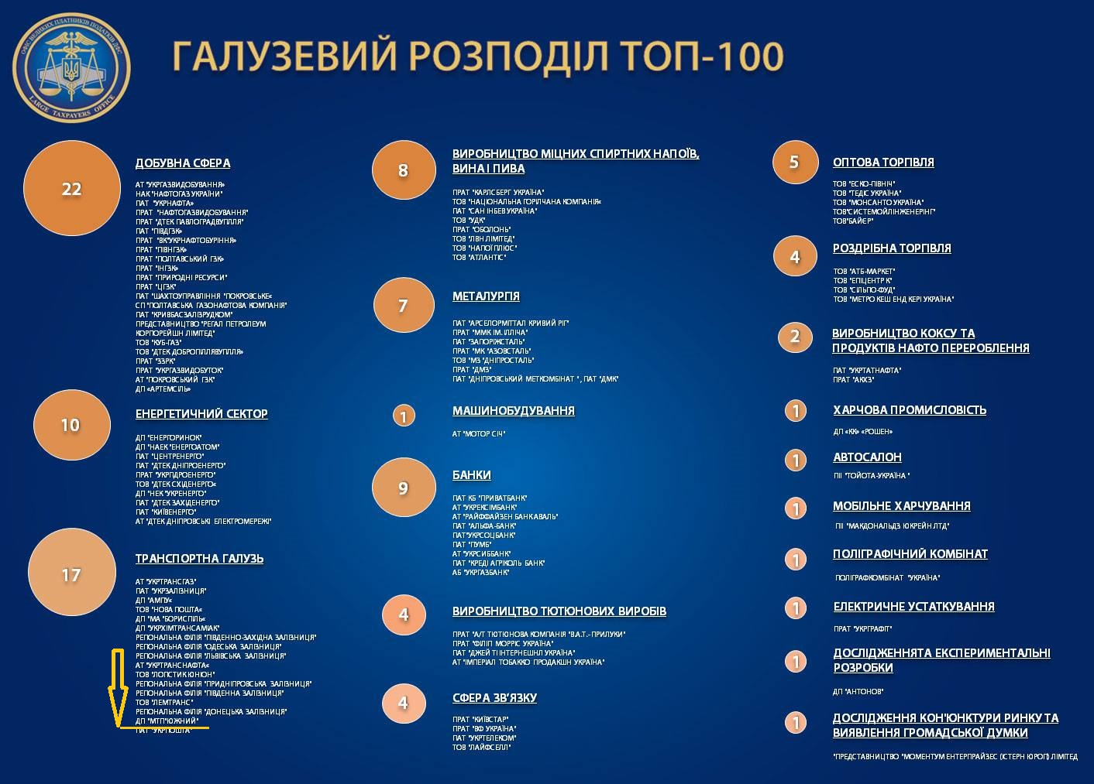

ДП «Морський торговельний порт «Южний» розташоване на північно-західному узбережжі Чорного моря, в акваторії незамерзаючого Малого Аджалицького лиману та є найглибшим портом України. Підприємство цілорічно виконує широкий спектр навантажувально-розвантажувальних, складських та допоміжних робіт, здійснює переробку навалювальних, генеральних та тарно-штучних вантажів. Зручне розташування залізничної станції «Берегова», розвинута інфраструктура автомобільних та залізничних шляхів допомагають державному порту безперебійно доставляти та відвантажувати вантажі. Підприємство оперує п'ятьма глибоководними причалами, два з яких обробляють судна Capesize, завантажуючи їх до повної вантажомісткості. Досягнута річна потужність роботи підприємства – 15, 07 млн. тонн.

